TUGAS SARJANA
BIDANG MANUFAKTUR

“PERANCANGAN KONTRUKSI MESIN PENCACAH BATANG DAN TONGKOL JAGUNG”

Diajukan Untuk Memenuhi Persyaratan Dalam Menyelesaikan Program
Strata Satu (S1) Pada Jurusan Teknik Mesin Fakultas Teknologi Industri
Universitas Bung Hatta

Diajukan oleh :
WILLY SAPUTRA
1310017211056

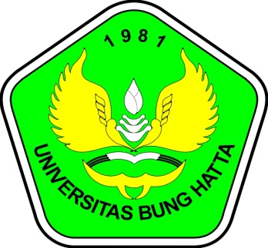

JURUSAN TEKNIK MESIN
FAKULTAS TEKNOLOGI INDUSTRI
UNIVERSITAS BUNG HATTA
PADANG
2017

